2017 - 2018 EĞİTİM – ÖĞRETİM YILI 8. SINIF FEN BİLİMLERİ DERS PLÂNI
I.BÖLÜM
Dersin Adı: | Fen Bilimleri | 20. Hafta (12 – 16 Şubat 2018)
Sınıf: | 8. Sınıf
Ünite No-Adı: | 5. Ünite: Canlılar Ve Enerji İlişkileri
Konu: | Besin Zinciri Ve Enerji Akışı – Madde Döngüleri
Önerilen Ders Saati: | 4 Saat
II.BÖLÜM
Öğrenci Kazanımları/Hedef ve Davranışlar: | 8.5.1.3. Canlılarda solunumun önemini kavrar ve solunumun nasıl gerçekleştiğini açıklar.  8.5.2.1. Madde döngülerini şema üzerinde göstererek açıklar.
Ünite Kavramları ve Sembolleri: | Solunum  Su döngüsü  Oksijen döngüsü  Azot döngüsü  Karbon döngüsü
Uygulanacak Yöntem ve Teknikler: | Anlatım, Soru Cevap, Grup Çalışması
Kullanılacak Araç – Gereçler: | -
Açıklamalar: | a. Fotosentez ve solunumun kimyasal denklemine girilmez.  b. Bitkilerin gece ve gündüz solunum yaptığına değinilir.  c. Oksijenli ve oksijensiz solunum, evrelerine girilmeden verilir fakat açığa çıkan enerji miktarları sayısal olarak belirtilmez.
Yapılacak Etkinlikler: | -
Özet: | 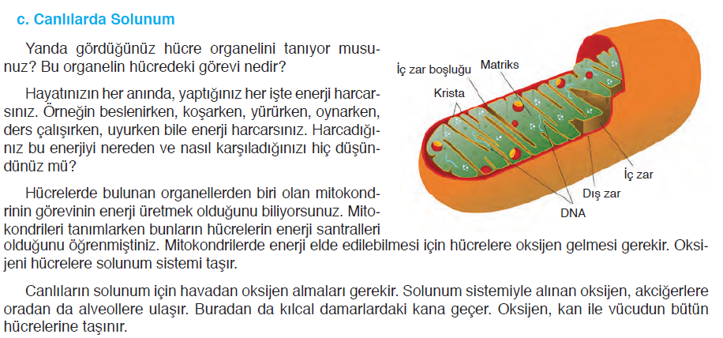  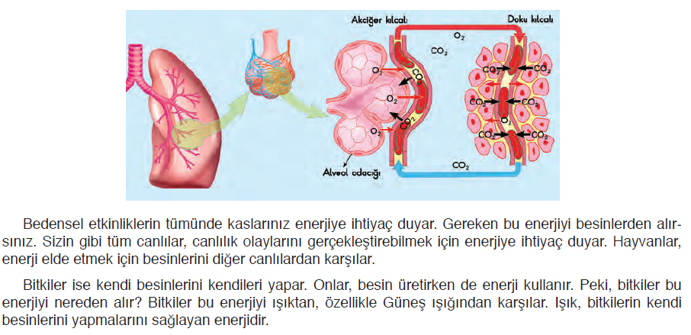  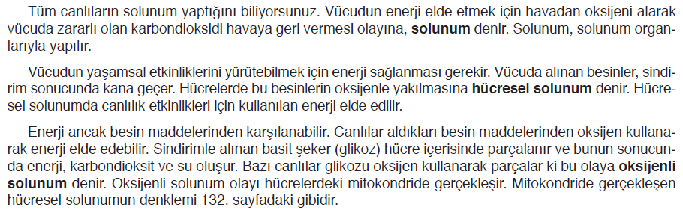  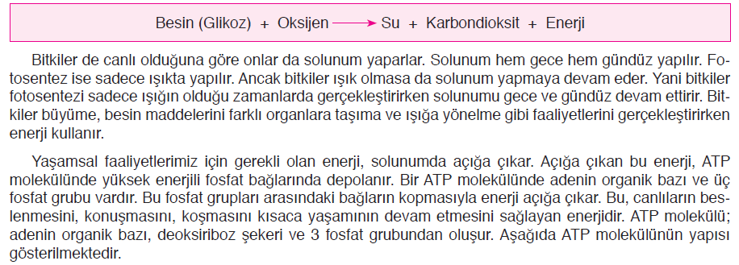  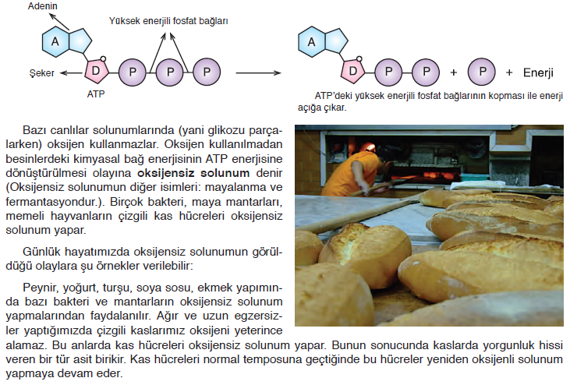  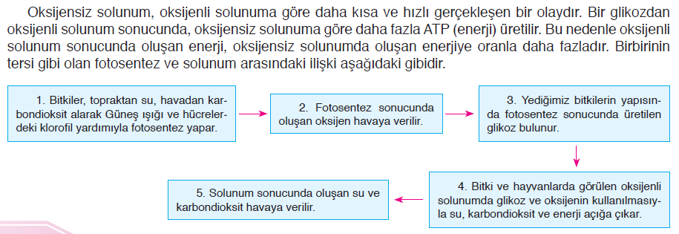  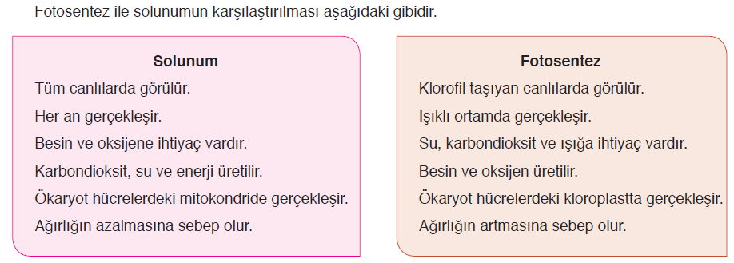  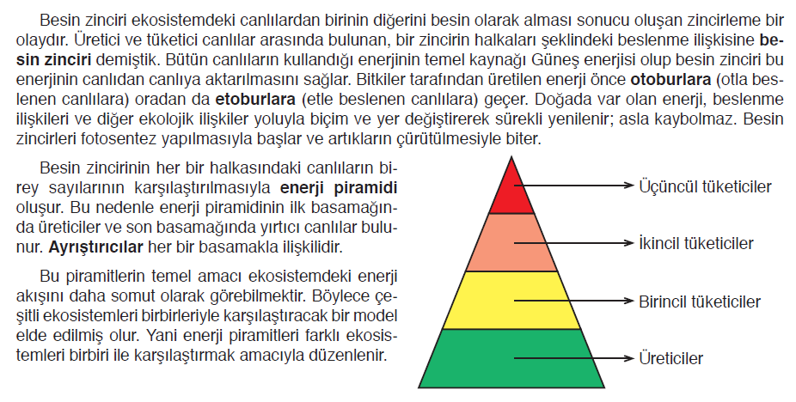  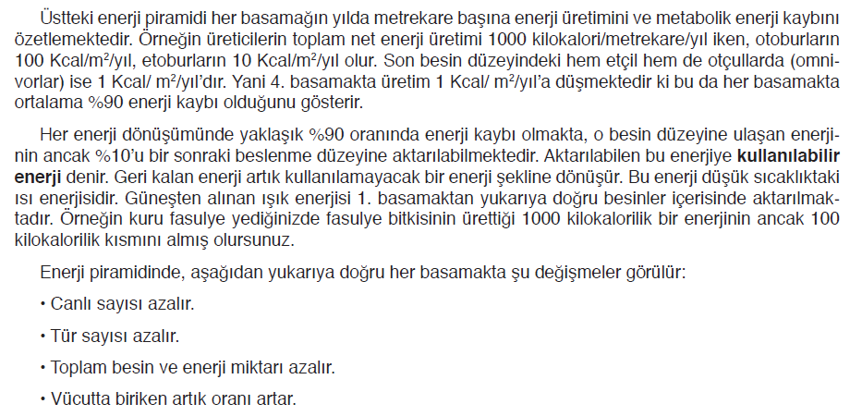  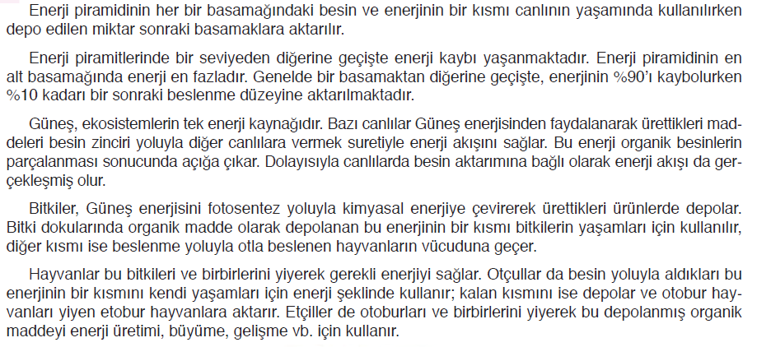  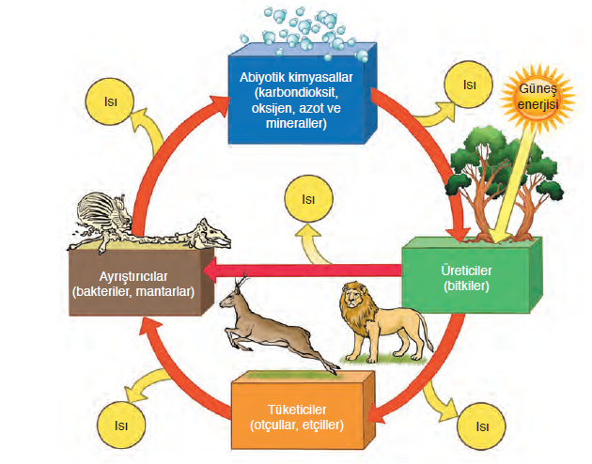  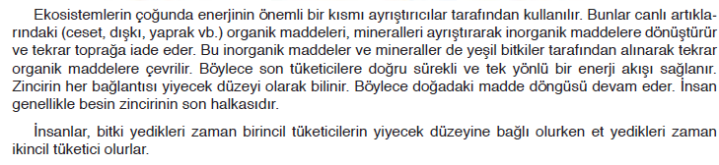  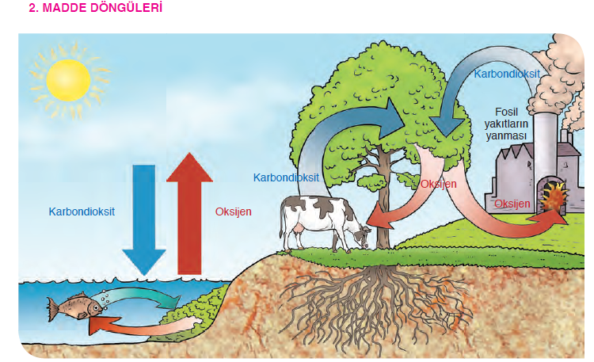  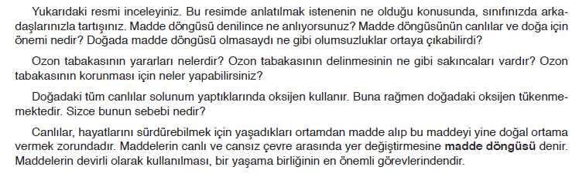  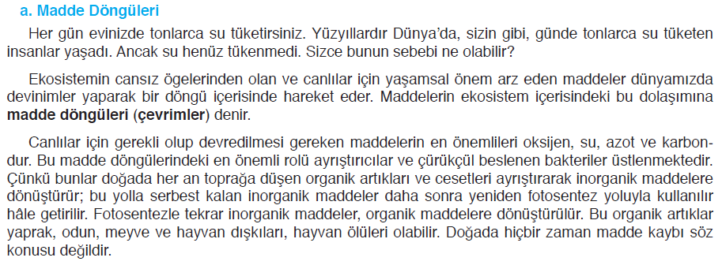  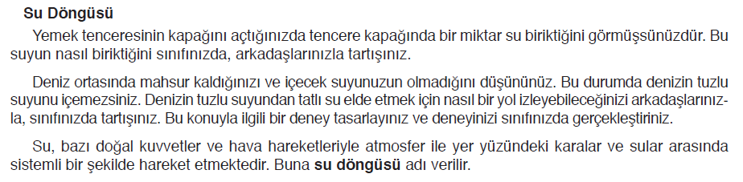  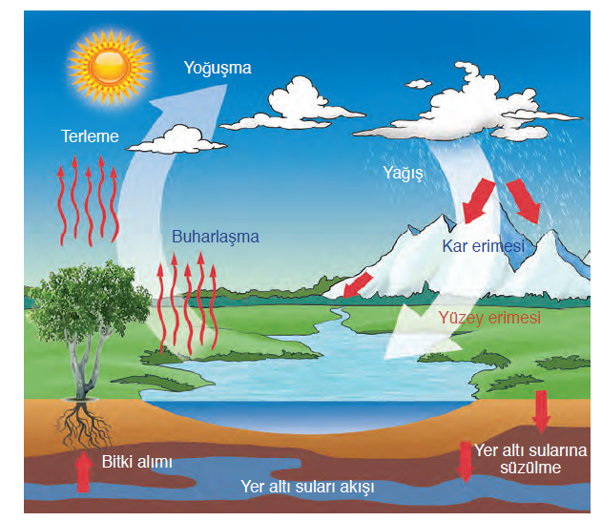  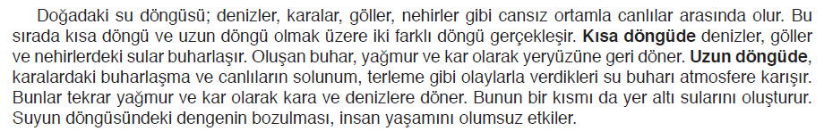  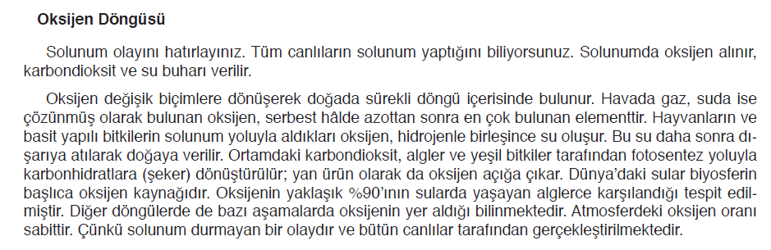  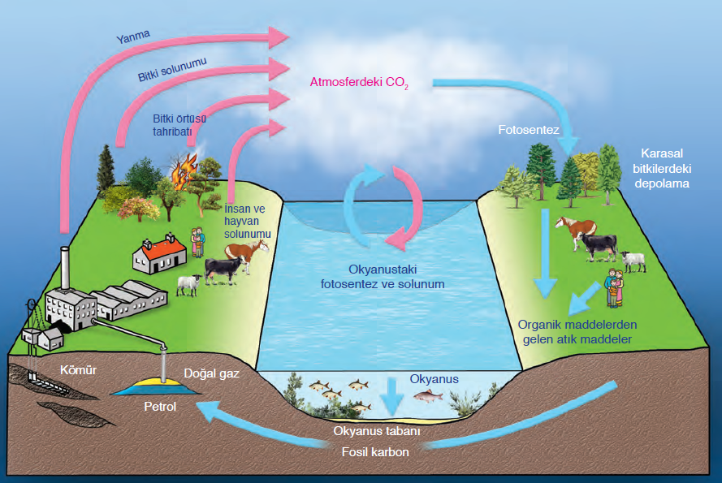  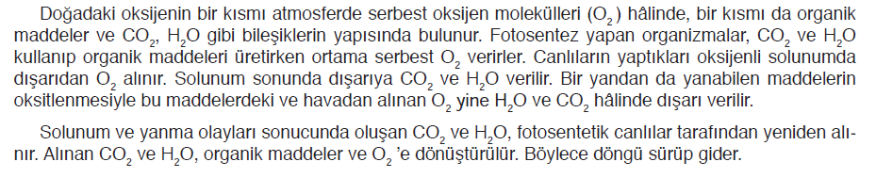  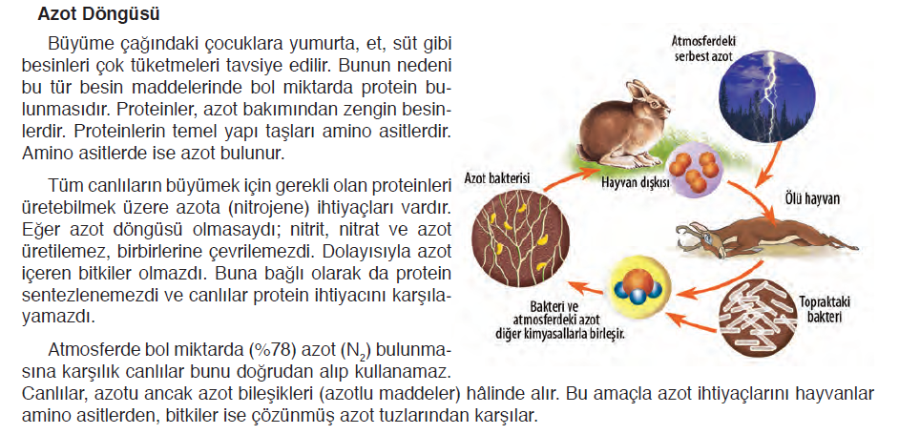  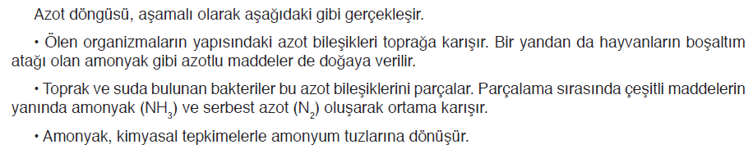  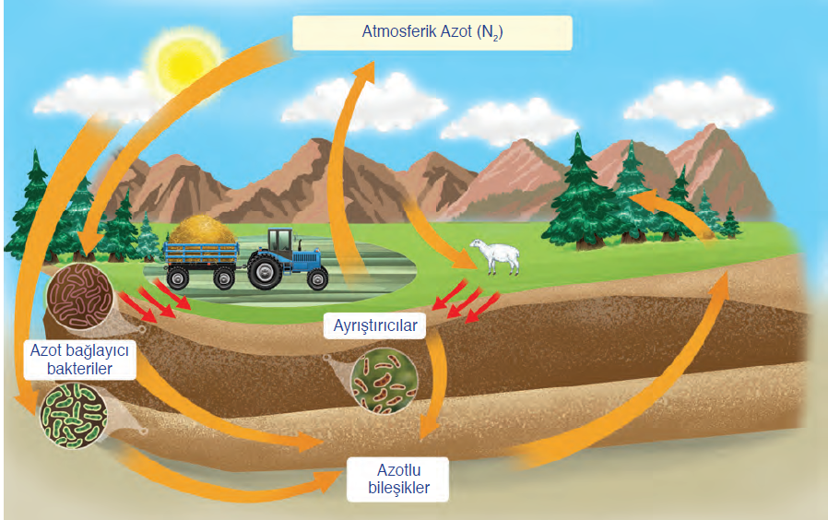  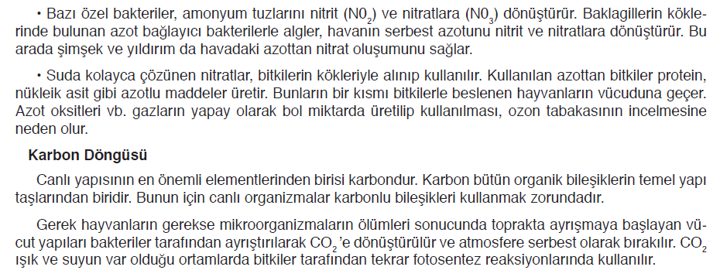  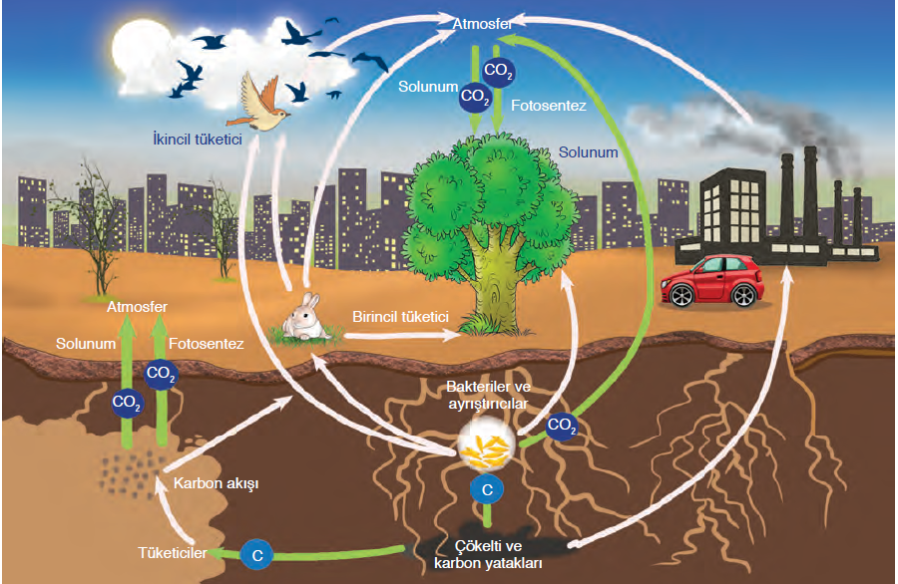  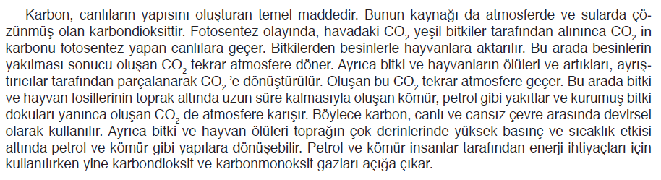
III.BÖLÜM
Ölçme ve Değerlendirme: | Hazırbulunuşluk testleri, gözlem, görüşme formları, yetenek testleri, İzleme / ünite testleri, uygulama etkinlikleri, otantik görevler, dereceli puanlama anahtarı, açık uçlu sorular, yapılandırılmış grid, tanılayıcı dallanmış ağaç, kelime ilişkilendirme, öz ve akran değerlendirme, grup değerlendirme, projeler, gözlem formları vb. tekniklerinde uygun olanları.
IV.BÖLÜM
Dersin Diğer Derslerle İlişkisi:
V.BÖLÜM
Planın Uygulanmasıyla İlgili Diğer Açıklamalar:
………………………………….. Uygundur
Fen Bilimleri Öğretmeni ………………………………………
Okul Müdürü
www.FenEhli.com

